# Actividad 2 Investiga por Internet otros lenguajes de programación existentes y clasifícalos según lo visto anteriormente

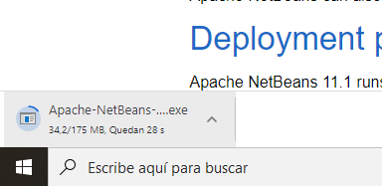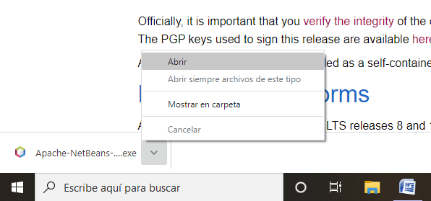

* PHP: lenguaje de programación de código abierto, enfocado para el desarrollo [web](https://www.muyinteresante.es/tecnologia/fotos/mitos-de-internet). Entre las muchas cosas que pueden realizarse con PHP destacan la creación de web dinámicas al poderse incrustar su código dentro de HTML y su uso como scripts del lado del servidor.
* Objective-C: lenguaje de programación basado en C y destinado al desarrollo de aplicaciones para iOS y macOS. Se trata de un lenguaje orientado a objetos con el que se desarrollan la mayoría de [apps](https://www.muyinteresante.es/tecnologia/fotos/las-mejores-apps-para-hacer-videollamadas-de-grupo) para iPhone o iPad
* Ruby : lenguaje de programación donde todo es un objeto.
* SQL : lenguaje de programación para obtener información de una base de datos.
* Perl : lenguaje de programación para aplicaciones web CGI.

# Captura de pantalla (170).pngActividad 3 instalación de un IDE muestra capturas de pantalla y explica la instalación de un IDE que realices tú mismo.

1º Buscamos en el navegador descargar más el nombre del IDE que deseamos descargar, en este caso NetBeans IDE 11.1

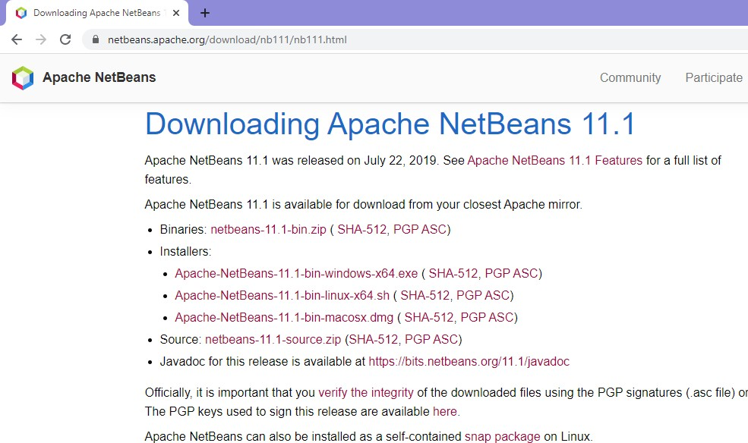

2º En la primera página que encontremos nos saldrá diferentes enlaces para descargar en cada sistema operativo. Clicamos en sistema del dispositivo donde lo vamos a instalar.

3º Al clicar, nos saldrá una pequeña ventana abajo a la izquierda que nos muestra que se está descargando el IDE. En cuanto acabe le damos a abrir.

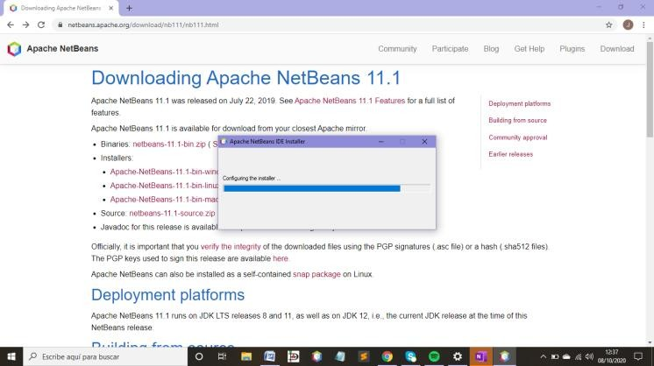

4º El IDE comenzará a Instalarse en el dispositivo mostrando su progreso en una ventana nueva.

# Captura de pantalla (176).pngActividad 4 crear un resumen de manual de usuario con las funciones básicas de un IDE el que elijas.

5º Finalmente aparecerá un acceso directo en el escritorio del programa, el cual se encuentra en la carpeta de programas del equipo.

**Crear un proyecto en NetBeans:**

1. Seleccionamos en el menú de Netbeans, un apartado que se llama Files y luego seleccionamos New Project.
2. Nos mostrará una ventana donde buscamos la categoría Java with Ant donde seleccionaremos de esa carpeta JavaAplication.
3. Rellenamos el nombre y dejamos los valores por defecto.
4. Al finalizar se añade el módulo al listado de proyectos abiertos y se vincula también a la aplicación.

# Depurar un código de NetBeans:

1. Crea un punto de interrupción en alguna línea arbitraria de código, que es un lugar en el programa donde se detendrá la ejecución y procede el depurador. Para ello de damos clic en un número de línea del lado izquierdo del código fuente y aparecen varias opciones de las cuales seleccionamos "Punto de interrupció/alternar puntos de interrupción de líneas"
2. Le damos a "Ctrl-F5" para empezar a depurar el programa hasta el primer punto de interrupción. Aquí podremos ver las variables y su ventanas de información que aparecerán junto a ellas. Estas ventanas de información muestran el valor de la variable y el tipo
3. A partir de ahora vamos pasando de líneas dando a "F7" o "F8". La tecla F7 hace que el depurador entre en el código, mientras que F8 provoca que el código "pase a lo siguiente. Si necesitas depurar una función llamada por el programa utiliza F7, pero si deseas depurar el programa actual utiliza F8.

# unnamed.gifActividad 5 busca una herramienta Case, indica el tipo de herramienta y su utilidad y muestra ejemplos de su uso.

ERwin es una herramienta que se usa para representar componentes del sistema, datos, y a controlar la fluidez de varios componentes y estructura del software de manera gráfica.